­LAPORAN PRAKTIKUM

PEMROGRAMAN TERSTRUKTUR

PRAKTIKUM 2

KELAS B



Disusun Oleh:

Nama : Dinda Maulidiyah Rachman

NIM : 175090807111004

Hari/Tanggal Praktikum : Selasa, 16 April 2019

LABORATURIUM KOMPUTASI

JURUSAN FISIKA

FAKULTAS MATEMATIKA DAN ILMU PENGETAHUAN ALAM

UNIVERSITAS BRAWIJAYA

2019

1. Tugas 1

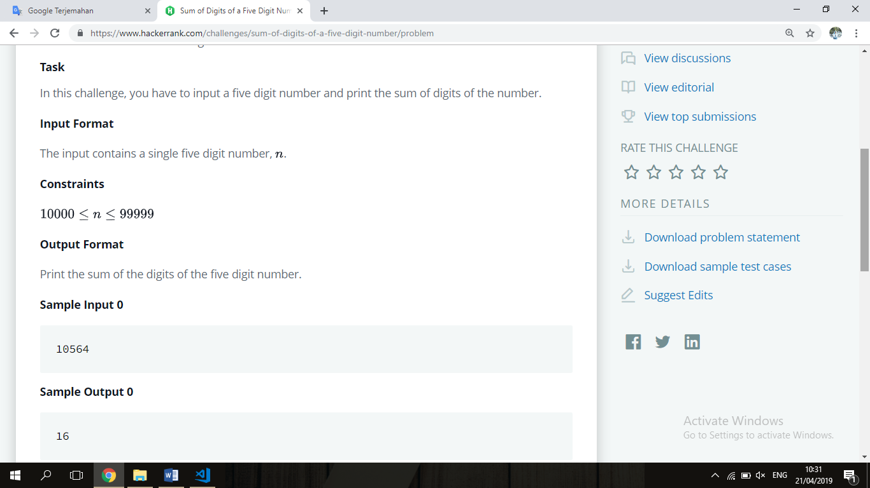

Jawaban :

Kode Program

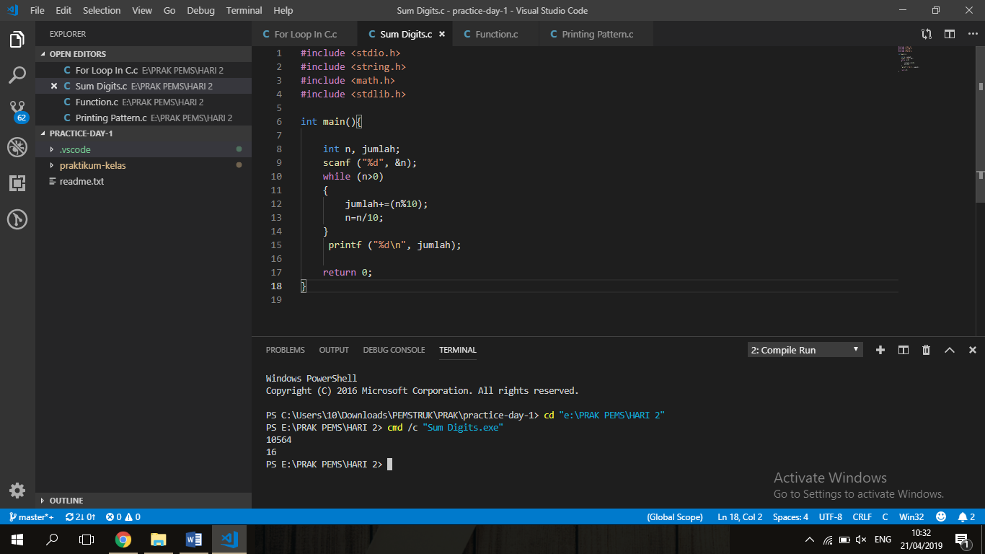

Keluaran



Penjelasan

Pada percobaan tugas 1 masukkan user menggunakan perintah scanf yang disimpan pada variable ‘n’. Output format tersebut menginginkan output menjadi hasil penjumlahan dari inputnya. Pada perintah scanf terdapat [\n] yang berarti character akan diperiksa ketika user mengklik tombol enter dan memasukkan input setelahnya. Instruksi while digunakan untuk mengulang suatu statement selama kondisi syarat yang diberikan bernilai benar. Hasil printf yang terdapat “%d” agar keluaran dapat dihasilkan dan “\n” agar hasil terdapat di baris baru.

1. Tugas 2

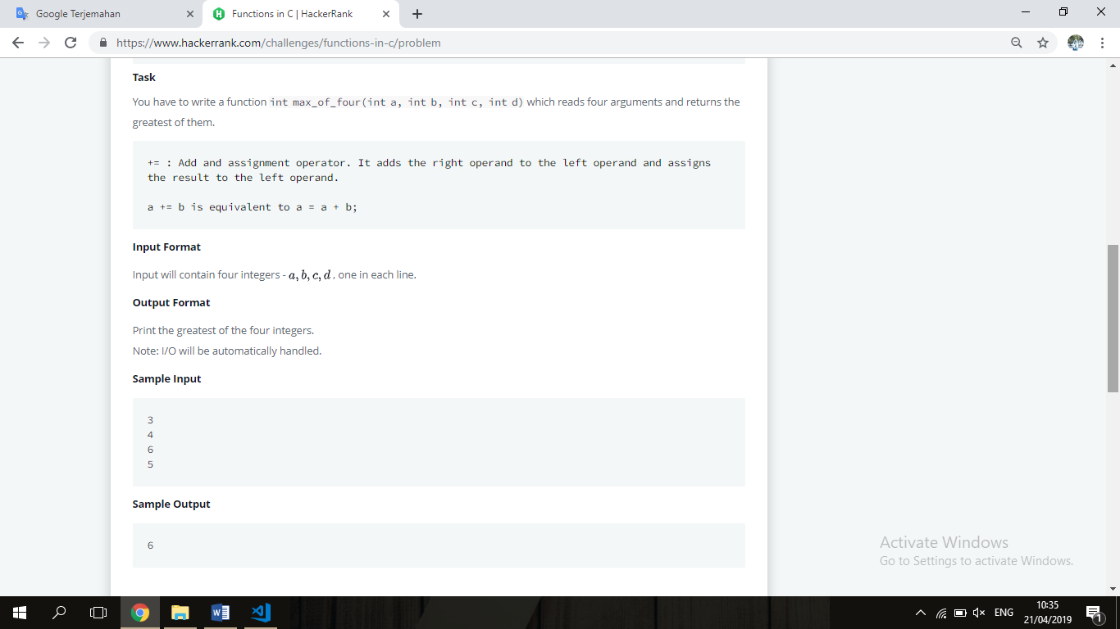

Jawaban :

Kode Program

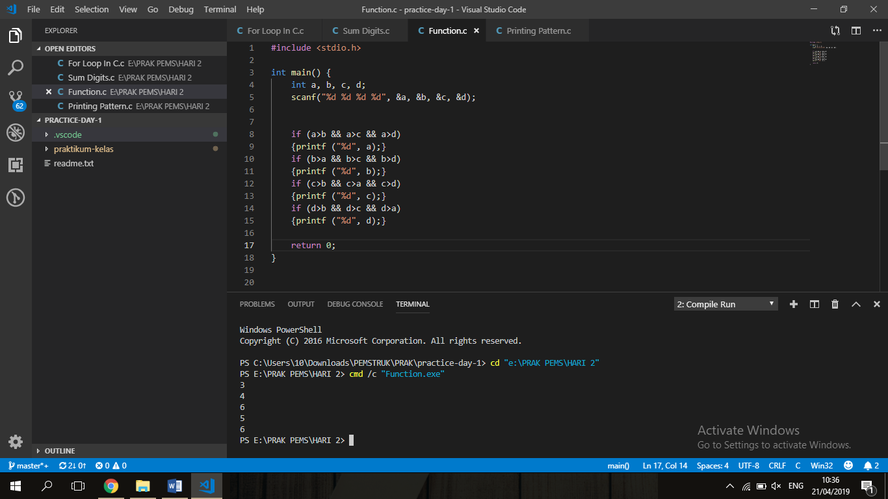

Keluaran



Penjelasan

Pada percobaan tugas 2 inisiasi yang digunakan berupa empat variable yaitu “a”, “b”, “c”, dan “d”. Input yang diinginkan berupa kumpulan empat angka yang merupakan nilai dari a,b,c,d maka output yang diinginkan berupa nilai terbesar dari empat variable tersebut. Perintah yang digunakan berupa “if” yaitu membandingkan antara nilai a dengan b, a dengan c, dan a dengan d. Untuk if yang kedua juga sama, yaitu membandingkan nilai b dengan a, b dengan c, dan b dengan d. Begitupun dengan if ketiga dan keempat untuk variable c dan d. Printfnya juga berupa merupakan hasil dari setiap variabelnya.

1. Tugas 3

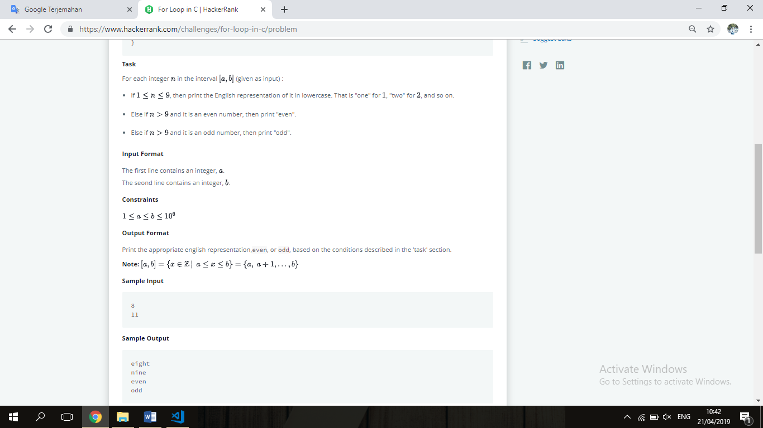

Jawaban :

Kode Program

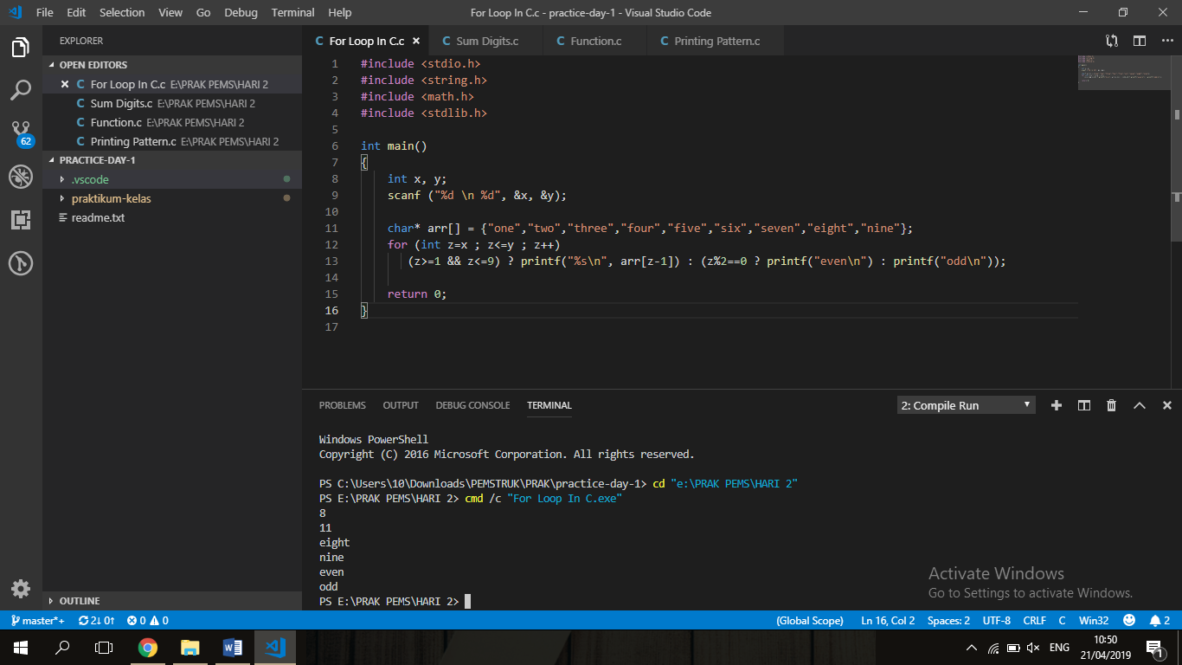

Keluaran



Penjelasan

Pada percobaan tugas 3 terdapat dua variabel yaitu x dan y. Char yang digunakan berupa array yang tidak memiliki nilai panjangnya. Terdapat variabel z yaitu merupakan perbandingan hasil masukan dengan keluarannya. Input menginginkan ketika dimasukkan anga 1-9 akan menghasilkan keluaran abjad dari angka tersebut, tetapi apabila lebih dari 9 maka yang dihasilkan berupa even/odd.

1. Tugas 4

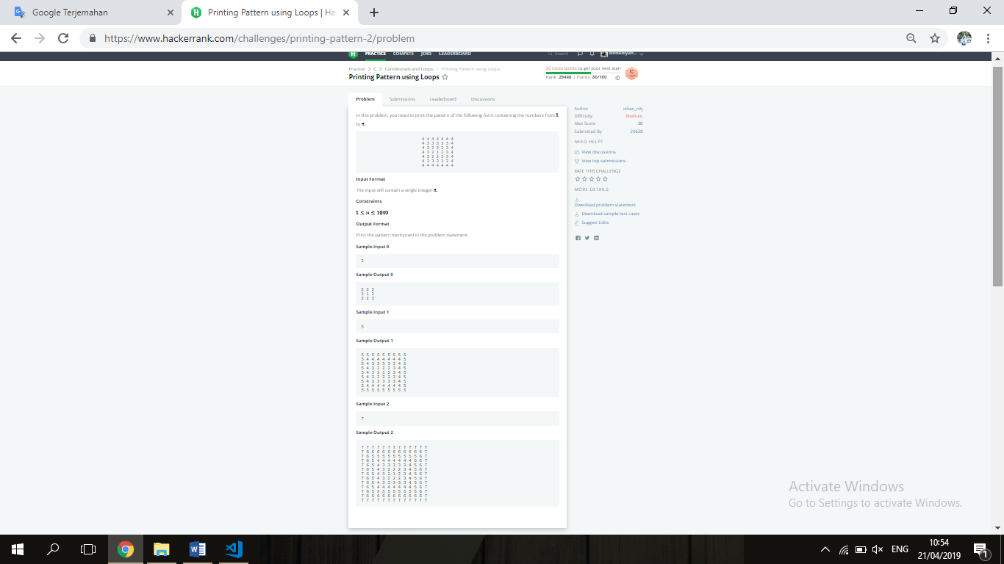

Jawaban :

Kode Program

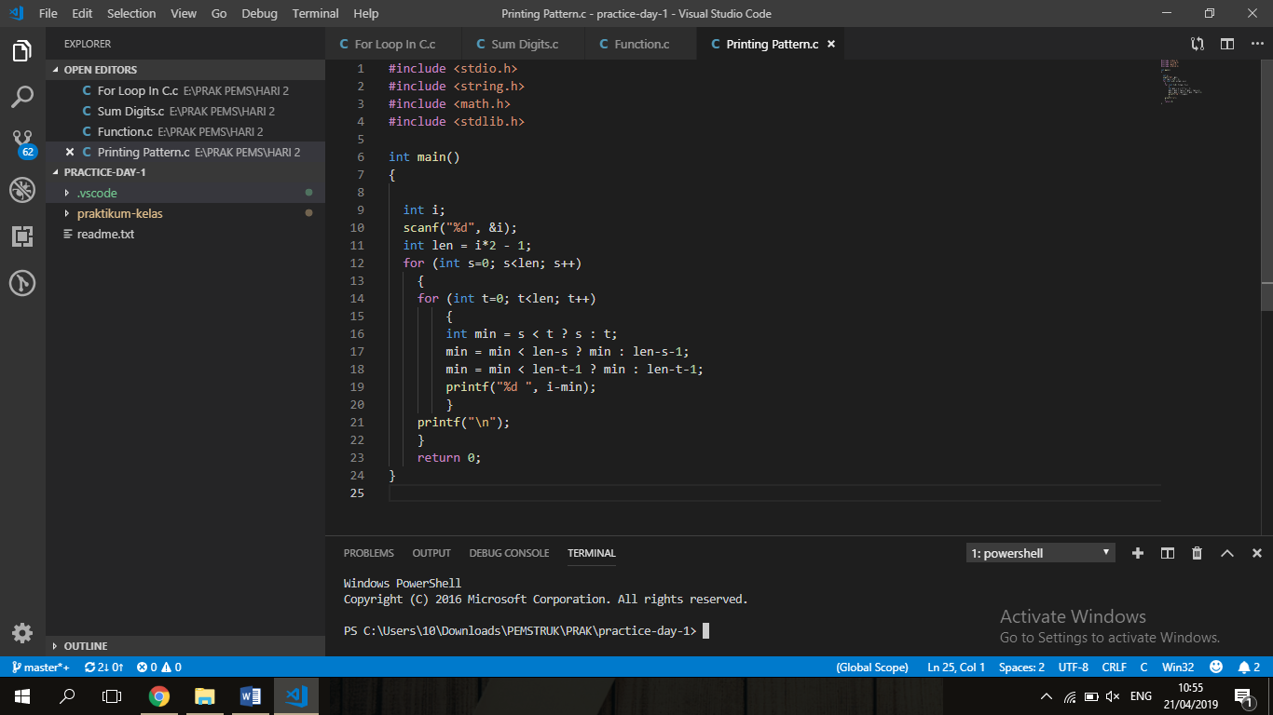

Keluaran

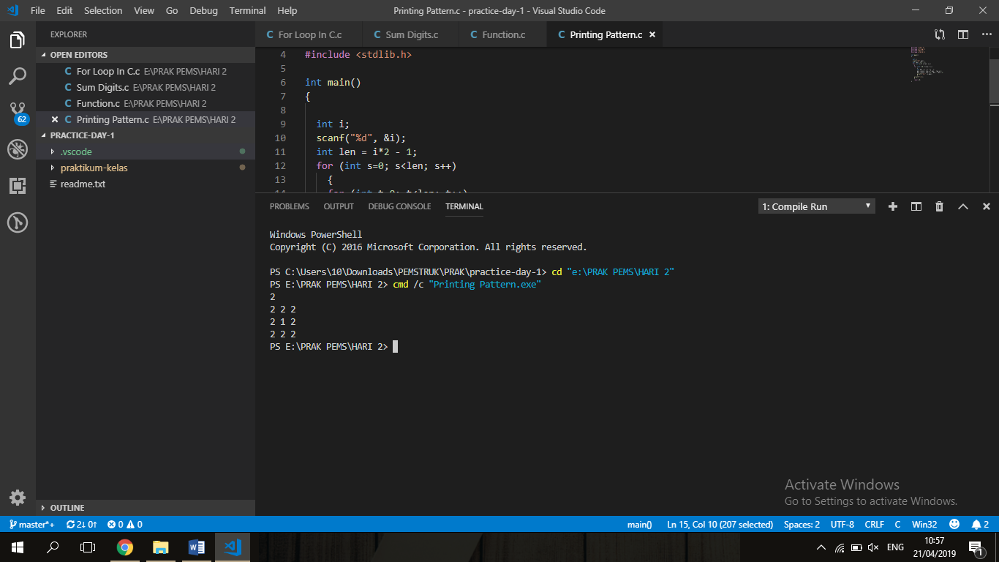 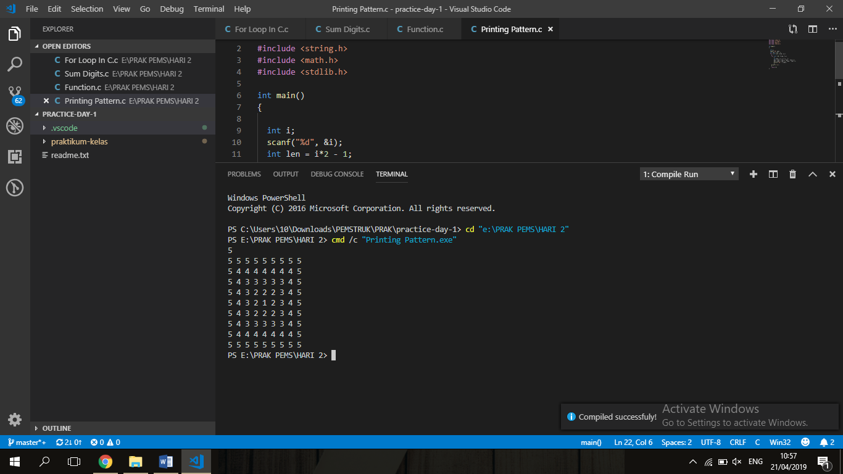 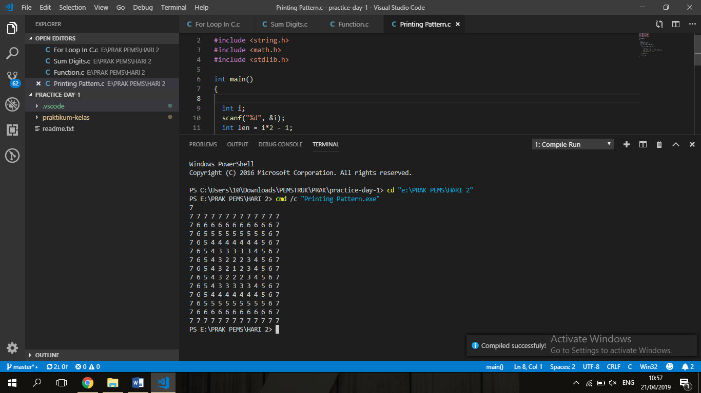

Penjelasan

Pada percobaan tugas 4 karakter yang digunakan yaitu int dengan variabel i. Terdapat juga karakter int len. Digunakan variabel s dan t untuk mengemukakan panjang dan lebar dari output yang dihasilkan. Apabila input memasukkan angka maka keluaran yang dihasilkan berupa persegi/segi panjang dari angka tersebut hingga yang terkecil.